Заходим на сайт будьвдвижении.рф (https://будьвдвижении.рф/)
Нажимаем кнопку «ВСТУПИТЬ В ДВИЖЕНИЕ»

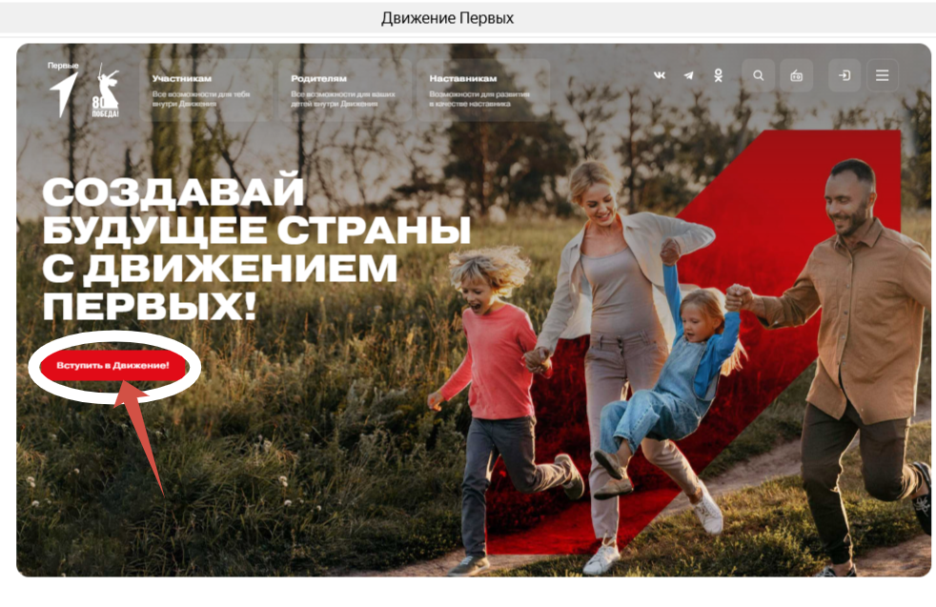
Для регистрации детей до 18 лет нажимаем кнопку «УЧАСТНИК», для педагогов и вожатых нажимаем кнопку «ВЗРОСЛЫЙ»
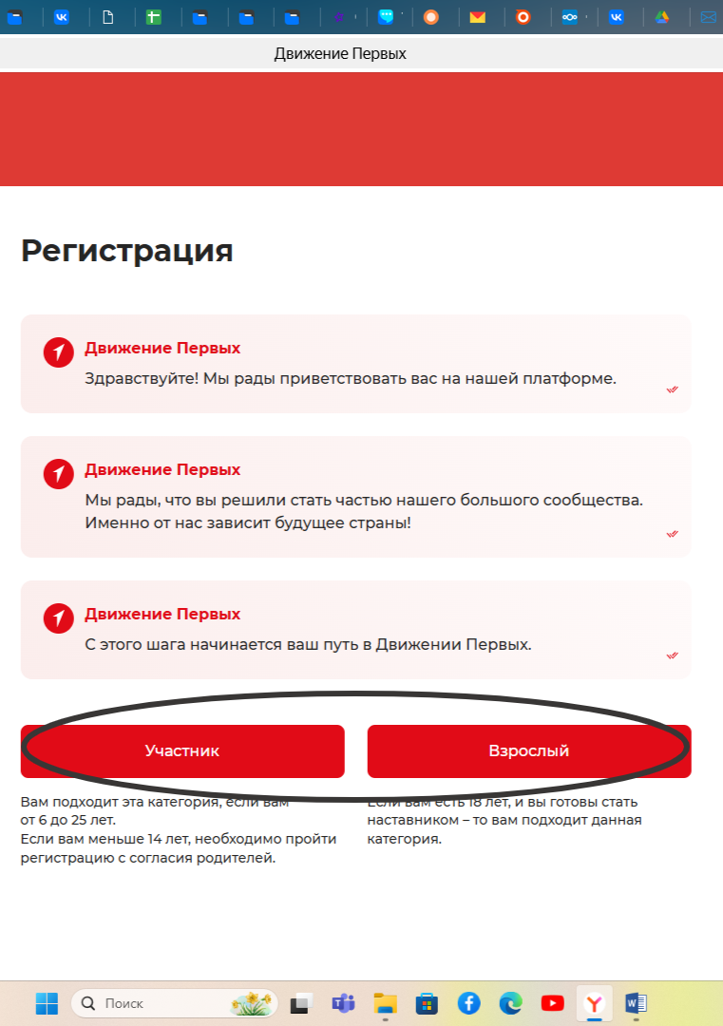
Если у ребенка есть эл.почта вставляем ее в графу «ВАША ЭЛЕКТРОННАЯ ПОЧТА», если почты нет, ее необходимо создать и нажимаем кнопку «Отправить код».
На указанную почту придет шестизначный код код (может быть в папке спам), код приходит от сервиса mail-info@pervye.ru
И вставляем его в графу «ВОТ СЮДА СКОПИРУЙ КОД ИЗ ПИСЬМА»
Далее заполняем данные:
Номер телефона ребенка или родителя
Дату рождения ребенка
И придумываем пароль на латинице с символом и цифрами (рекомендуем не генерировать пароль, а задать собственный, например, имя ребенка английскими буквами, год рождения с точкой на конце.)
И нажимаем кнопку «ПРОДОЛЖИТЬ ЗНАКОМСТВО» (Почту (это будет логин) и пароль записать, он понадобиться в дальнейшем для входа в систему).
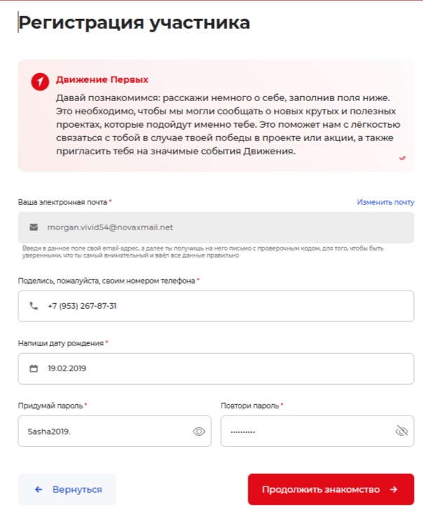

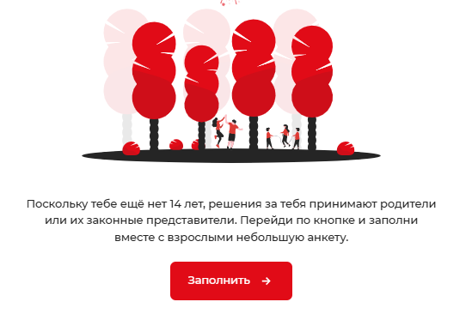
Если ребенку меньше 14 лет, то появится окно с заполнением данных родителя, необходимо нажать кнопку «ЗАПОЛНИТЬ»

Следующим шагом заполняем информацию о родителе:
ФИО
Место проживания: начинаем заполнять населенный пункт. Например: для жителей села Шангалы вводим в поле «Шангалы» и ждем пока выскочат варианты, для жителей п. Октябрьский вводим «Устьянский» и выбираем первую строку, и т.д для необходимого населенного пункта. Если вы видите другой населённый пункт, то после вашего населённого пункта необходимо добавить слово «устьянский».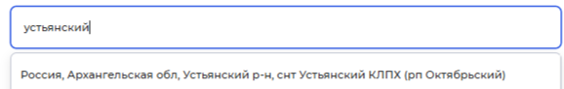
Далее выбираем сферу деятельности родителя из предложенного списка
Указываем эл.почту родителя (можно указать ту же почту, с которой вы регистрируете ребенка и номер телефона родителя.
Обязательно ставим галочку под номером телефона, иначе далее не даст совершить шаги и нажимаем кнопку «ИДЕМ ДАЛЬШЕ»
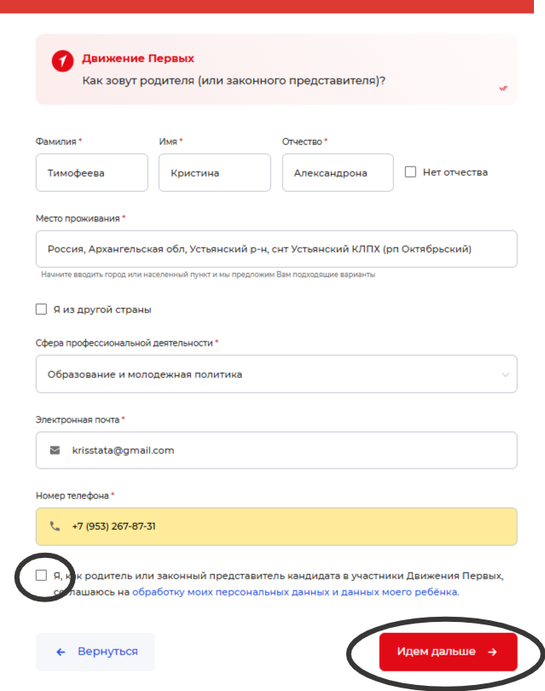

Далее заполняем информацию о ребенке.
Прописываем ФИО, местонахождение будет прописано автоматически, тк ранее вы указали ваше местонахождение.
В графе «Где ты учишься» необходимо вписать образовательную организацию в которой учится ребенок или в какую школу он пойдет с 1 сентября. Выбираем ее из списка и ставим галочку «Мы рады познакомиться…» После чего нажимаем красную кнопку «НАЧАТЬ СВОЙ ПУТЬ В ДВИЖЕНИИ».
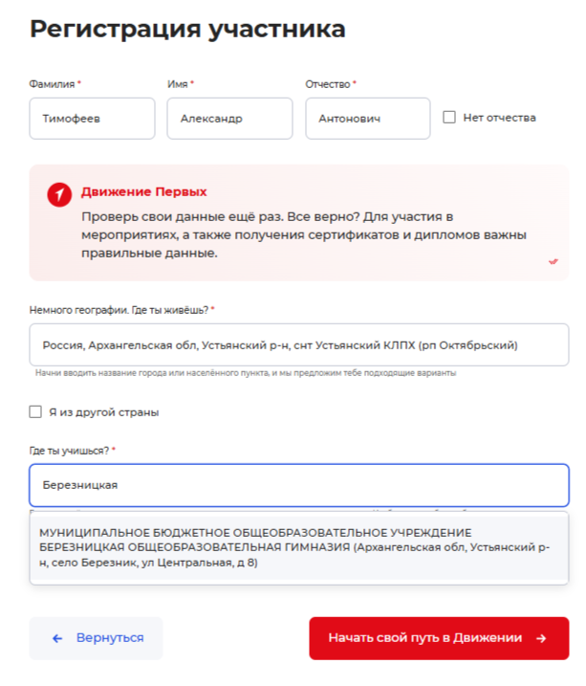
После появится окно, в котором необходимо нажать кнопку «СТАТЬ ПЕРВЫМ» 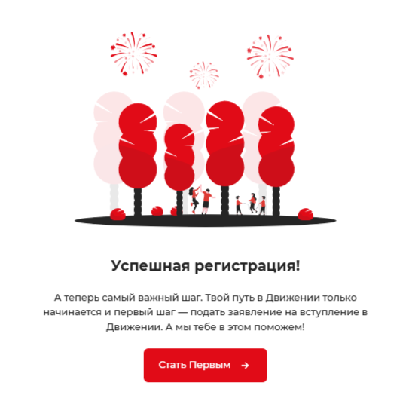
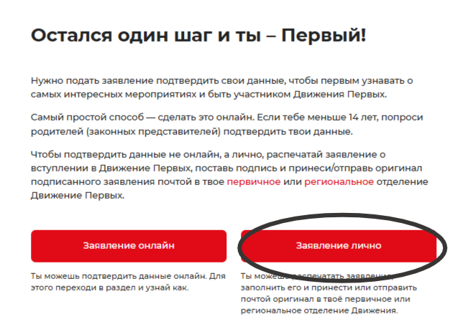
Если ребенок планирует полноценно вступить в Движение Первых и пройти церемонию посвящения с вручением ему значка, то необходимо нажать кнопку «Подать лично», распечатать заявление, подписать его, далее вписать снилс ребенка и передать заявление куратору в вашей школе.

Если ребенок планирует принять участие только в летней оздоровительной компании, то необходимо в правом верхнем углу нажать на имя ребенка и перейти в личный кабинет.
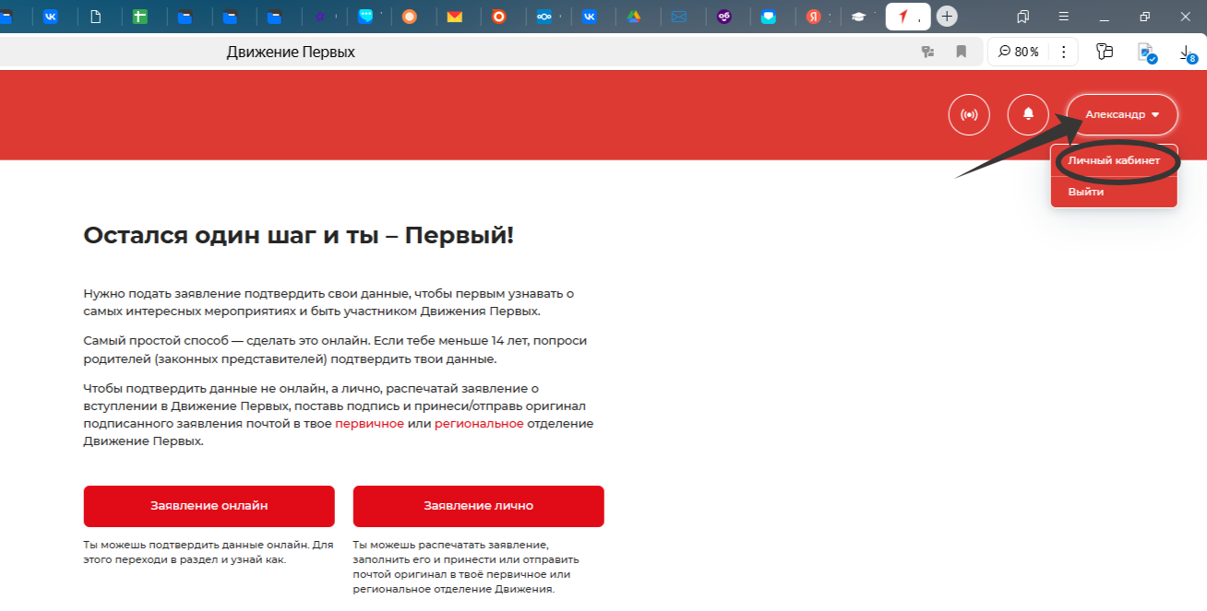
После выскочит окно
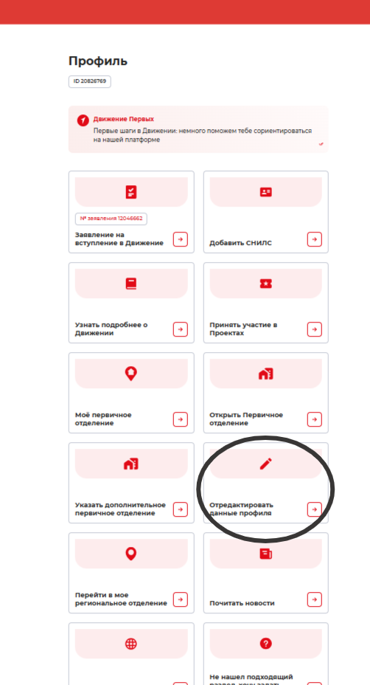
Если вы не планируете вписывать СНИЛС ребенка, то нажимаем кнопку «Сделаю позже» 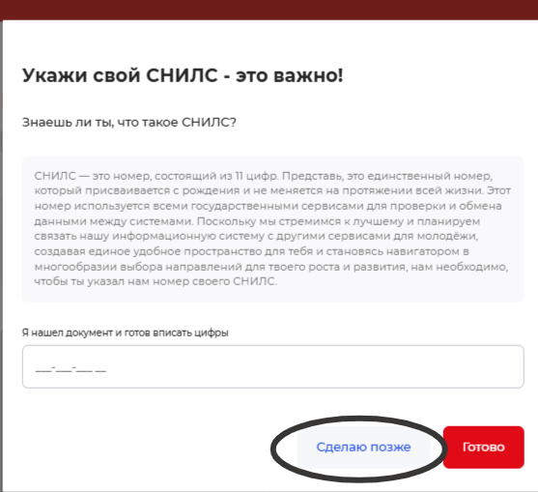
После закрытия поля листаем вниз и ищем поле «Отредактировать данные профиля» и нажимаем на вкладку.

Вас перенесет на плотформу редактирования профиля, где необходимо будет заполнить недостающие данные.
В графу «Логин» вписываем эл.почту, которую указывали в первом шаге и пароль, который придумали и нажимаем кнопку «Продолжить»
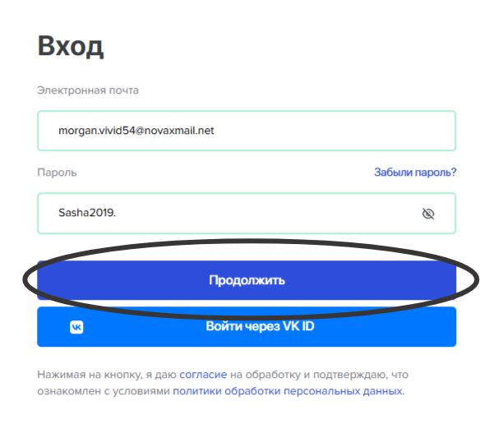
Выскочит окно «Важно», там необходимо нажать кнопку «Продолжить»
Под вкладкой персональные данные нажимаем «Развернуть» и заполняем информацию в графах «ПОЛ», «ГРАЖДАНСТВО» (ставим галочку РФ»).
В графе «НАСЕЛЕННЫЙ ПУНКТ» меняем слово «Муниципальные образования Архангельской области», нажимаем на нее и ищем Устьянский округ.
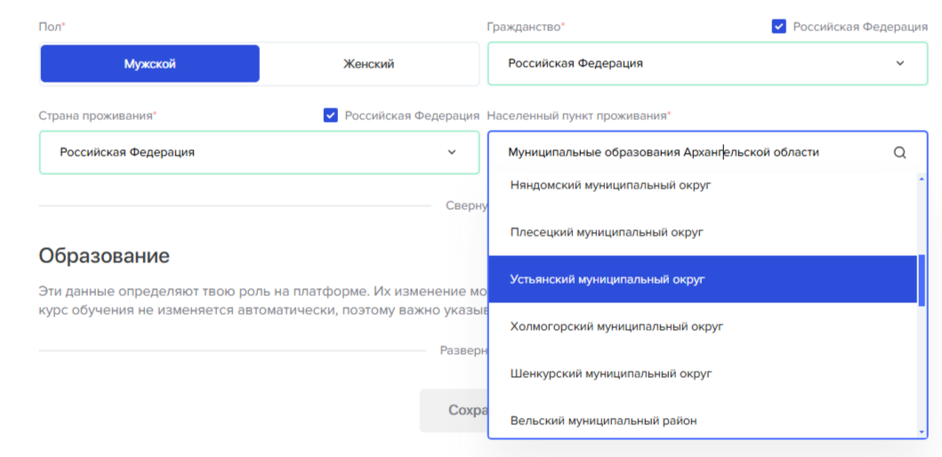
Далее переходим ниже во вкладку образование и нажимаем «Развернуть»
Заполняем поля:
Класс, тот класс в котором ребенок будет учиться в следующем учебном году (если ребенок пойдет в первый класс, то ставим 1)
В графе «Страна учреждения» ставим галочку РФ. «Регион учреждения» ставим Архангельская область.
«Местонахождение» НЕ ПРОПИСЫВАЕМ!!! Оно определится автоматически после выбора образовательной организации.
В графе «Образовательное учреждение» вписываем вашу школу, в которой ребенок учиться или в которую пойдет в новом учебном году. Например, «Березницкая» и выбираем ее из всплывшей строки»
Далее нажимаем кнопку «Сохранить» и после кнопку «Продолжить»
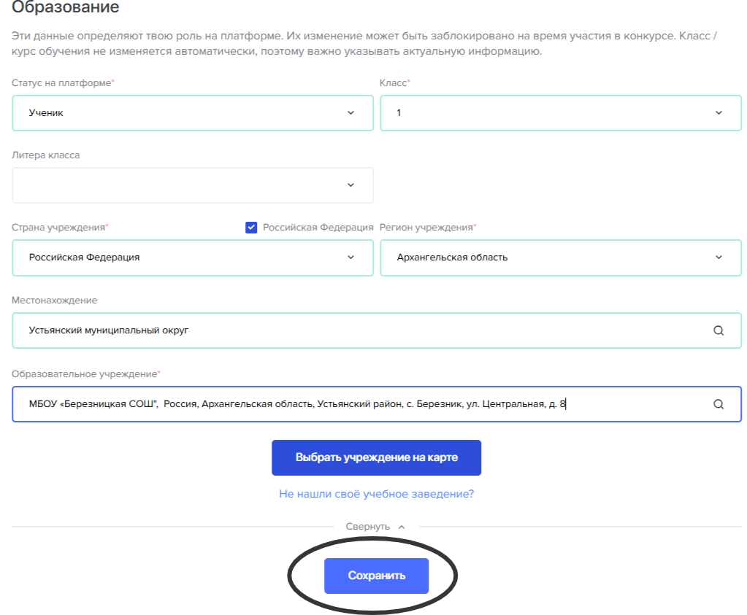
Поздравляем, теперь у ребенка появился личный кабинет, который позволит ему в дальней учувствовать в мероприятиях ДП, даже если он не прошел полноценный процесс регистрации с заявлением ( он не будет являться активистом Движения, но сможет быть участником мероприятий).
Далее мы переходим по ссылке для подачи заявки на летние смены.
https://projects.pervye.ru//projects/1dfe161b-029a-408f-8d09-61e489536c76 и нажимаем кнопку «Подать заявку»
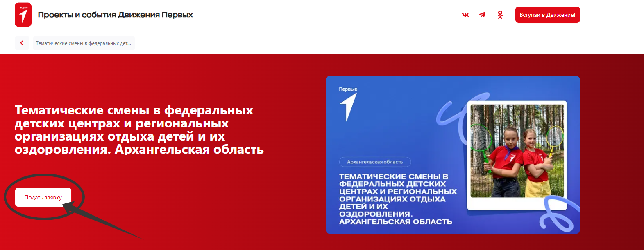

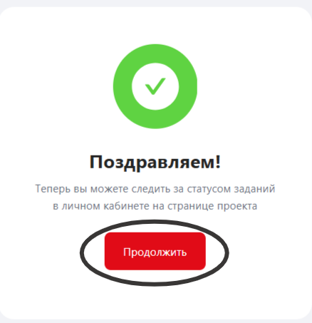
Проверяем заполненные данные и в самом низу указываем «Устьянский округ», нажимаем кнопку «Отправить заявку»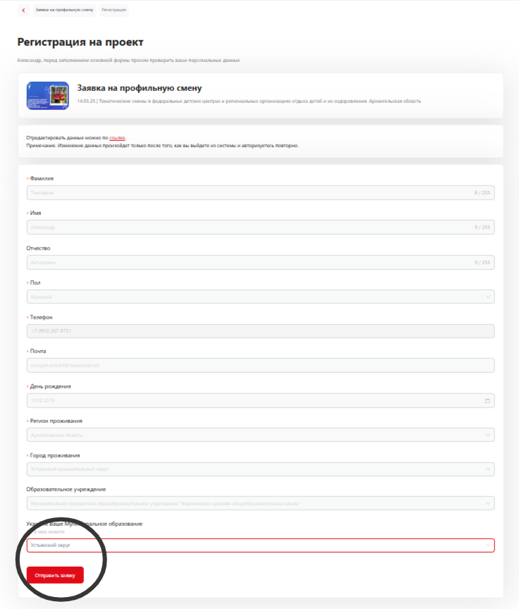
После нажимаем кнопку «Продолжить»

После нажимаем на стрелочку в правом углу заявки, она разворачивается и нажимаем на вкладку «Заявка на профильную смену»
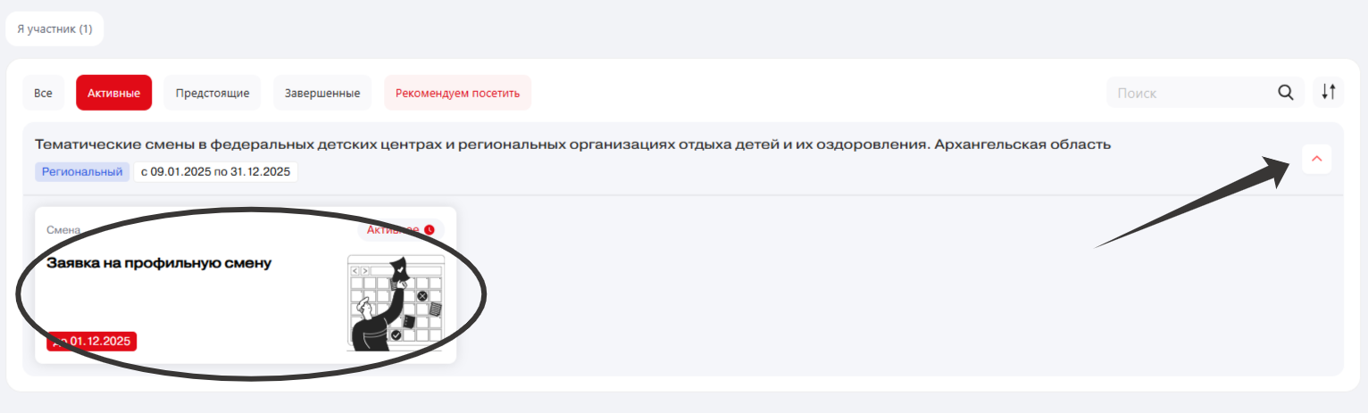

Далее вписываем школу, название смены и даты проведения, после нажимаем кнопку «Отправить выполненное задание».
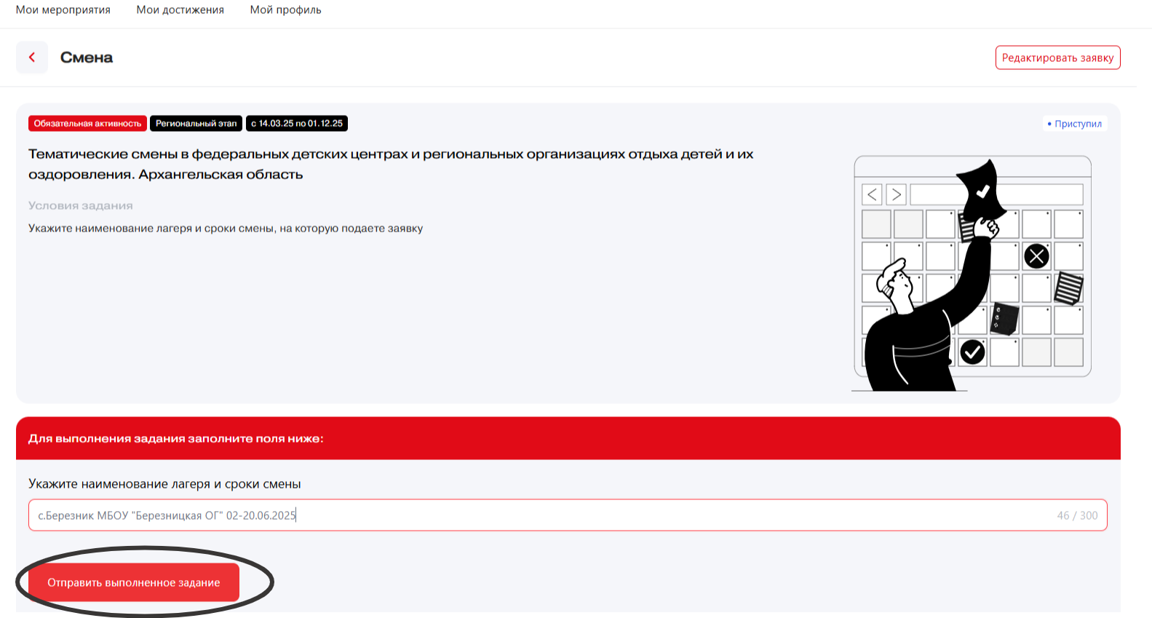
Все!
Ждем вас на сменах Первых.

